AI ДЛЯ ИНЖЕНЕРА
БРЕНДБУК — GREEN EDITION
Микросхема • AI • PCB • реальные устройства
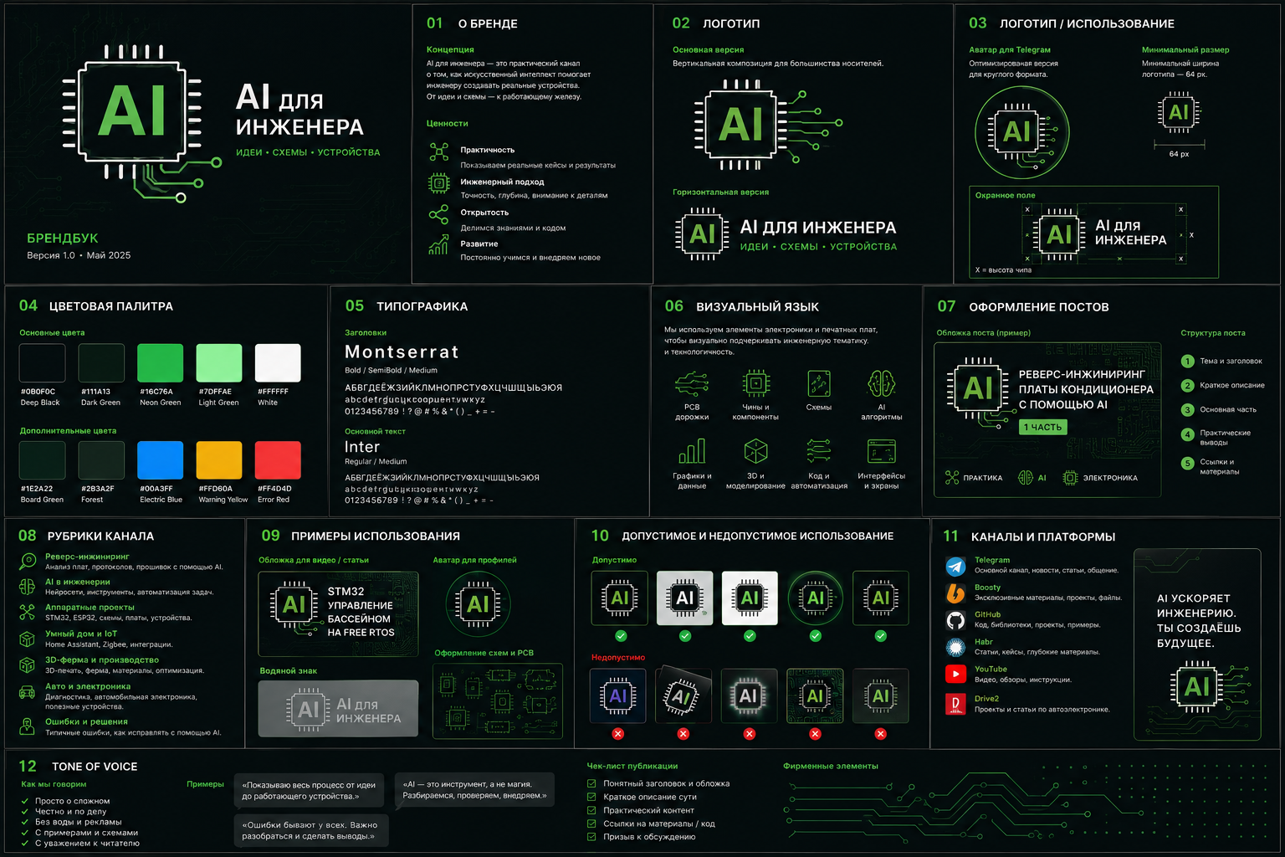
Версия 1.0 • 25 августа 2026

1. Концепция бренда
«AI для инженера» — практический инженерный канал о применении искусственного интеллекта при создании реальных устройств: электроника, embedded-разработка, reverse engineering, автоматизация, Home Assistant, 3D-печать и инженерное ПО.
Главная идея визуального языка: AI находится не в абстрактном «цифровом облаке», а внутри микросхемы и соединяется с физическим миром дорожками печатной платы.

Ценности
- Практичность — показываем работающий результат.
- Инженерная точность — проверяем AI, а не слепо копируем ответ.
- Открытость — показываем процесс, ошибки и исправления.
- Развитие — новые инструменты сразу проверяются на реальных задачах.

2. Логотип
Основной знак: квадратный корпус микросхемы с крупными буквами AI. Несколько выводов справа/снизу переходят в PCB-дорожки. Это визуально связывает нейросеть с физическим устройством.

Версии
- Основная: знак + «AI ДЛЯ ИНЖЕНЕРА».
- Аватар: только знак AI в круглом поле.
- Горизонтальная: знак слева, название справа.
- Монохромная: белая или тёмная версия без градиентов.

Охранное поле
Минимальное свободное пространство вокруг знака — не меньше высоты одного вывода микросхемы (условная единица X). Не размещать текст, рамки и другие элементы внутри этой зоны.

3. Цветовая система
Цвет | HEX | Назначение
Deep Black | #0B0F0C | Основной фон
Dark Green | #111A13 | Карточки и вторичный фон
Neon Green | #16C76A | Главный акцент
Light Green | #70FFAE | Подсветка/hover/детали
White | #FFFFFF | Основной текст
Electric Blue | #00A3FF | Редкий технический акцент
Warning Yellow | #FFB60A | Предупреждения
Error Red | #FF4D4D | Ошибки
Правило: зелёный — основной идентификатор бренда. Синий, жёлтый и красный применяются только функционально и не конкурируют с фирменным зелёным.

4. Типографика
Рекомендуемый заголовочный шрифт: Montserrat SemiBold/Bold. Основной текст: Inter Regular/Medium. Если шрифты недоступны — Arial как системная замена.
Заголовки короткие, крупные и технические. Не использовать декоративные sci-fi шрифты: бренд должен выглядеть как инженерный продукт, а не игровая тематика.

5. Визуальный язык
- PCB-дорожки и контактные площадки.
- Контуры микросхем, модулей, разъёмов и плат.
- Фрагменты схем, осциллограмм, UART/логов и интерфейсов.
- Фотографии реальных плат и прототипов.
- Тонкие сетки и техническая разметка как вторичный фон.
- Минимум декоративных «нейронных мозгов» и роботов.

6. Telegram
Аватар должен оставаться читаемым в круглом размере 40–64 px. Поэтому используется только микросхема AI и 2–4 характерные PCB-дорожки. Полное название внутри аватара не размещается.

Шаблон обложки поста
- Верх: маленький знак бренда.
- Центр: 3–6 слов крупного заголовка.
- Подзаголовок: конкретная инженерная задача.
- Маркер серии: «Часть 1», «Тест», «Ошибка AI», «Результат».
- Низ: рубрика — ПРАКТИКА / AI / ЭЛЕКТРОНИКА.

7. Рубрики канала
#reverse_engineering — Разбор плат, протоколов и устройств с AI.
#ai_engineer — AI-инструменты, промпты и инженерный workflow.
#hardware — STM32, ESP32, схемы, платы, датчики.
#smart_home — Home Assistant, Zigbee, Wi-Fi, интеграции.
#3d_farm — 3D-ферма, мониторинг и автоматизация.
#auto — Автоэлектроника и полезные устройства.
#ai_errors — Ошибки AI и инженерная проверка.

8. Tone of Voice
Тон — инженер, который показывает работу, а не «AI-гуру». Коротко, спокойно, доказательно, без рекламного восторга.
- «Показываю весь процесс: от идеи до работающего устройства».
- «AI предложил решение. Проверяем на железе».
- «Вот где нейросеть ошиблась и почему».
- «Результат теста — что сработало, а что пришлось переделать».

9. Применение на площадках
Площадка | Роль
Telegram | ядро бренда: посты, серии, обсуждение
Boosty | расширенные материалы, файлы, исходники
GitHub | репозитории, схемы, библиотеки, документация
Habr | технические лонгриды и кейсы
YouTube | демонстрации и запись экрана
Drive2 | автомобильные инженерные проекты

10. Недопустимое использование
- Не растягивать и не наклонять логотип.
- Не менять фирменный зелёный на случайные цвета.
- Не добавлять объёмные 3D-эффекты, огонь, металл, хром.
- Не помещать знак на шумный фон без затемняющей подложки.
- Не перегружать микросхему десятками дорожек в маленьком размере.
- Не использовать AI-мозг/робота как основной знак вместо микросхемы.

11. Слоган и короткие формулы
Основной слоган: «AI ускоряет инженерию. Ты создаёшь будущее.»
Более прикладной вариант: «От идеи и схемы — к работающему устройству.»
Для обложек: «AI → CODE → HARDWARE», «Проверяем AI на железе», «Идея. Схема. Код. Устройство.»

12. Чек-лист публикации
- Есть конкретная инженерная задача.
- Понятно, какую роль сыграл AI.
- Есть реальный результат/тест/ошибка.
- Заголовок читается за 2–3 секунды.
- На обложке не больше двух акцентных цветов.
- Зелёный используется как главный брендовый акцент.
- Есть ссылка на предыдущую/следующую часть серии, если это сериал.
- Нет неподтверждённых утверждений о работоспособности.

AI ДЛЯ ИНЖЕНЕРА • GREEN EDITION • BRAND SYSTEM v1.0

